МІНІСТЕРСТВО ОСВІТИ І НАУКИ УКРАЇНИ
НАЦІОНАЛЬНИЙ ТЕХНІЧНИЙ УНІВЕРСИТЕТ УКРАЇНИ
«КИЇВСЬКИЙ ПОЛІТЕХНІЧНИЙ ІНСТИТУТ імені ІГОРЯ СІКОРСЬКОГО»

МОДЕЛЮВАННЯ КОНСТРУКЦІЇ І ОФОРМЛЕННЯ КОНСТРУКТОРСЬКОЇ ДОКУМЕНТАЦІЇ ПАЛЬНИКОВИХ ПРИСТРОЇВ ЗАСОБАМИ SOLIDWORKS

Навчальний посібник до виконання розрахунково-графічної роботи

Рекомендовано Методичною радою КПІ ім. Ігоря Сікорського
як навчальний посібник для здобувачів першого (бакалаврського) рівня вищої освіти за спеціальністю 142 «Енергетичне машинобудування»
Гриф надано Методичною радою КПІ ім. Ігоря Сікорського
(протокол № 3 від 07.12.2023 р.)

Укладач: Баранюк Олександр Володимирович

Електронне мережне навчальне видання

Київ
КПІ ім. Ігоря Сікорського
2023
Рецензент:
Сірий Олександр Анатолійович, канд. техн. наук, доц., кафедри ТАЕ, НН ІАТЕ, «КПІ ім. Ігоря Сікорського»

Відповідальний редактор:
Фуртат Ірина Едуардівна, канд. техн. наук, доц., кафедри ТАЕ, НН ІАТЕ, «КПІ ім. Ігоря Сікорського»

Гриф надано Методичною радою КПІ ім. Ігоря Сікорського
(протокол № 3 від 7 грудня 2023 р.)
за поданням Вченої ради НН ІАТЕ
(протокол № 4 від 28 листопада 2023 р.)

Метою навчального посібника є формування у студентів знань і умінь, що необхідні для використання програмного комплексу проектування SolidWorks.
Цей комплекс побудований на базі платформи Dassault Systèmes 3DEXPERIENCE. В посібнику пропонується методика створення 3D-моделей виробів (деталей, зборок) будь-якого ступеня складності, в тому числі з урахуванням специфіки їх виготовлення. Особливу увагу надано розробці параметричних моделей з використанням змінних і рівнянь. Приведено послідовність використання додаткових функцій побудови твердотільних моделей, додаткові інструменти в збірках, що в свою чергу дозволить вирішувати складні завдання, які виникають при конструюванні деталей.
Інженер, що має досвід роботи в SolidWorks здатний вирішити задачу будь-якої складності в енергетиці і промисловості.

Реєстр № __/__‐___. Обсяг 1,25 авт. арк.
Національний технічний університет України
“Київський політехнічний інститут
імені Ігоря Сікорського”
проспект Перемоги, 37, м. Київ, 03056
latps://kpi.ua
Свідоцтво про внесення до Державного реєстру видавців, виготовлювачів і розповсюджувачів видавничої продукції ДК № 5354 від 25.05.2017 р.

© КПІ ім. Ігоря Сікорського, 2023

Зміст
ВСТУП 4
1 МЕТА ТА ЗАВДАННЯ РОБОТИ 5
2 КОРОТКІ ТЕОРЕТИЧНІ ВІДОМОСТІ ЩОДО КОНСТРУКЦІЇ НАЙБІЛЬШ ПОШИРЕНИХ ГАЗОВИХ І ГАЗО-МАЗУТНИХ ПАЛЬНИКІВ ЯКІ ВИКОРИСТОВУЮТЬСЯ В ЗАВДАННІ НА РОЗРАХУНКОВО-ГРАФІЧНУ РОБОТУ 10
2.1 Огляд найбільш поширених газових і газо-мазутних пальників 10
3 Рекомендації до виконання розрахунково-пояснювальної частини записки розрахунково-графічної роботи 14
3.1 Приклад моделювання конструкції газового пальника в середовищі параметричного моделювання SolidWorks 15
3.1.1 Бічний і фронтальний листи 15
3.1.2 Обичайка 16
3.1.3 Лист кріплення 17
2.1.4 Побудова конусних деталей 18
3.1.5 Лист форсунки 19
3.1.6 Обичайка форсунки 20
3.1.7 Деталь типу «сопло» 21
3.1.8 Створення повної збірки елементів пальника 21
4 Рекомендації до виконання графічної частини розрахунково-графічної роботи 23
4.1 Приклад створення нового кресленика засобами SolidWorks 23
4.1.1 Створення нового кресленика 24
4.1.2 Створення проекційного виду і оформлення креслень згідно ЄСКД 25
4.1.3 Можливості SolidWorks при оформленні креслень 26
4.2 Оформлення пояснювальної записки до розрахунково-графічної роботи 28
5 ПЕРЕЛІК Контрольних ЗАпитань 29
ПЕРЕЛІК ПОСИЛАНЬ 30
СПИСОК РЕКОМЕНДОВАНОЇ ЛІТЕРАТУРИ 31

ВСТУП

SolidWorks є потужним інструментом для твердотільного параметричного проєктування та моделювання, і він широко використовується в галузі енергетичного і важкого машинобудування, аерокосмічної техніки, автомобільної промисловості та багатьох інших галузях, де необхідно створювати складні 3D-моделі та збірки. Програма дозволяє інженерам і дизайнерам створювати, редагувати та аналізувати різноманітні компоненти та механічні системи в середовищі 3D.
Основні функції SolidWorks:
- Параметричне моделювання: Здатність створювати моделі, які базуються на параметрах і можуть змінюватися шляхом зміни цих параметрів. Це дозволяє швидко адаптувати та оптимізувати конструкції.
- Створення твердих тіл: Можливість створювати складні 3D-моделі твердих тіл з різними геометричними формами.
- Моделювання збірок: SolidWorks дозволяє створювати складні механічні збірки, де кожен компонент може взаємодіяти з іншими.
- Аналіз та симуляція: Включає інструменти для виконання аналізу міцності, теплопередачі, аеродинаміки тощо.
- Моделювання оболонок та поверхонь: Дозволяє створювати складні поверхні та оболонки, що можуть бути використані для створення дизайну та виробництва промислових продуктів.
- Генерація креслень та документації: SolidWorks допомагає створювати креслення та технічну документацію для виробництва та монтажу.
Завдяки своїм можливостям, SolidWorks допомагає прискорити процеси проєктування, підвищити якість продукції та знизити витрати на виробництво. Тому ця програма є популярною серед інженерів та дизайнерів у всьому світі.

1 МЕТА ТА ЗАВДАННЯ РОБОТИ

SolidWorks – багатогранна і універсальна CAD/CAM/CAE система, за допомогою якої можливо проектувати, конструювати, розраховувати практично будь-який реальний об’єкт, будь-то окрема деталь, вузол механізму, метало-каркас. Інженер, що має досвід роботи в SolidWorks здатний вирішити задачу будь-якої складності в енергетиці і промисловості.
Метою навчальної дисципліни є формування здатностей (компетентностей), які студент набуде після вивчення дисципліни:
ФК 2 Здатність застосовувати свої знання і розуміння для визначення, формулювання і вирішення інженерних завдань з використанням методів електричної інженерії.
ФК 3. Здатність аналізувати інформацію з літературних джерел, здійснювати патентний пошук, а також використовувати бази даних та інші джерела інформації для здійснення професійної діяльності.
ФК 10 Здатність забезпечувати моделювання об’єктів і процесів з використанням стандартних і спеціальних пакетів програм та засобів автоматизації інженерних розрахунків, проводити експерименти за заданими методиками з обробкою й аналізом результатів.
ФК 14 Здатність виконувати роботи з розрахунку й проектування об’єктів і систем у області енергомашинобудування відповідно до технічних завдань з використанням сучасних CAD/CAM/CAE систем.
Завдання розрахунково-графічної роботи – розробити модель пальника на основі приведених в літературі креслень засобами SolidWorks. Для моделювання пропонується дві конструкції газо-мазутних пальників, складальні кресленики яких приведені на рис. 1.1 та 1.2.
Студенти з парним варіантом за списком академічної групи вибирають для моделювання складальний кресленик конструкції, що зображений на рис. 1.1. Студенти з не парним варіантом – конструкцію зображену на рис. 1.2.
Кресленики деталей, які входять до конструкції пальника (рис. 1.1), представлені на рис. 1.3…1.6. Для кресленика рис. 1.2, деталі зображені на рис. 1.7…1.9.

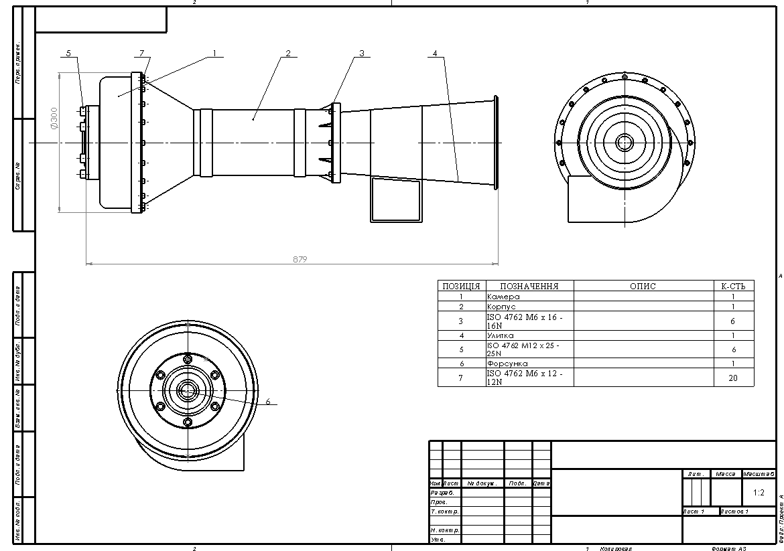
Рисунок 1.1 – Загальний вид інжекційного пальника середнього тиску.
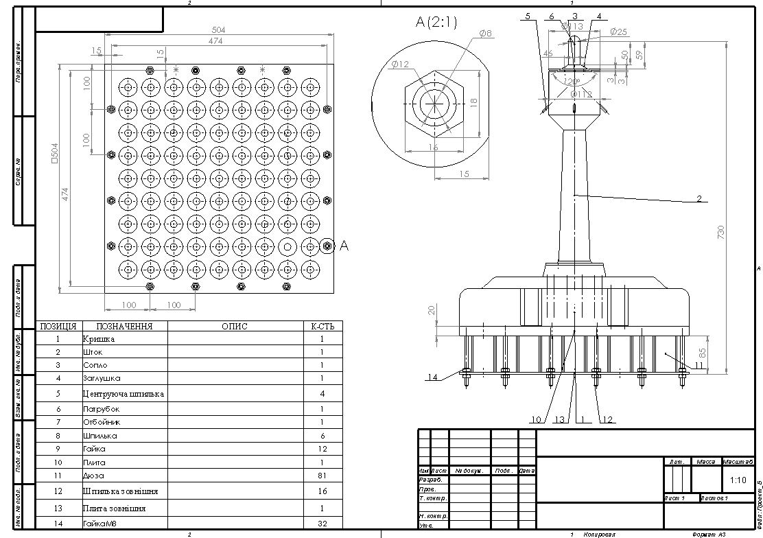
Рисунок 1.2 – Кресленик загального виду інжекційного безполум’яного краплинного пальника.
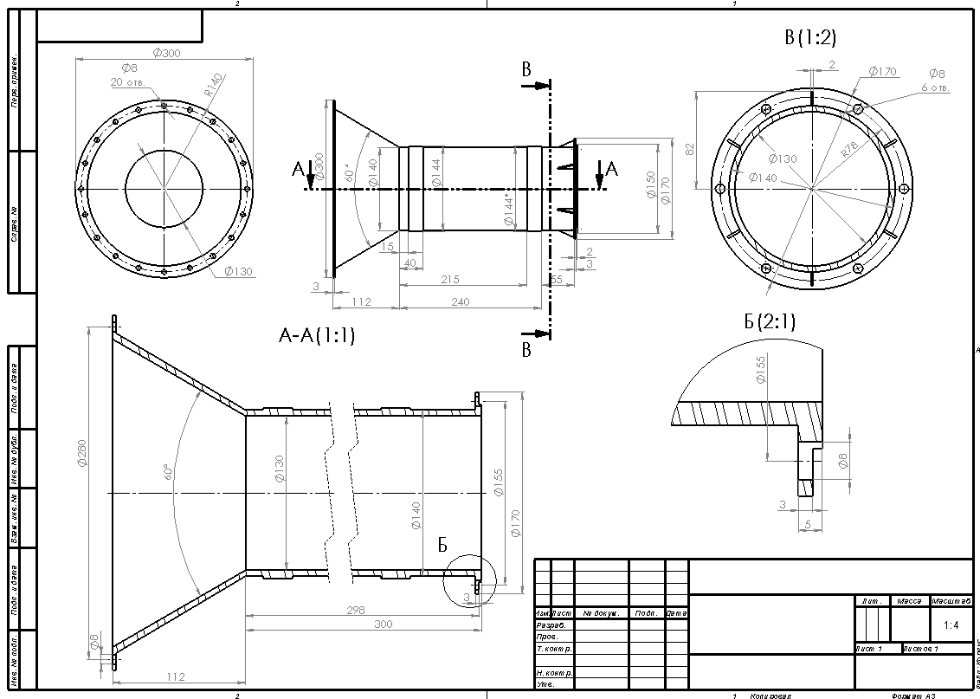
Рисунок 1.3 – Деталь типу «корпус» інжекційного пальника середнього тиску.
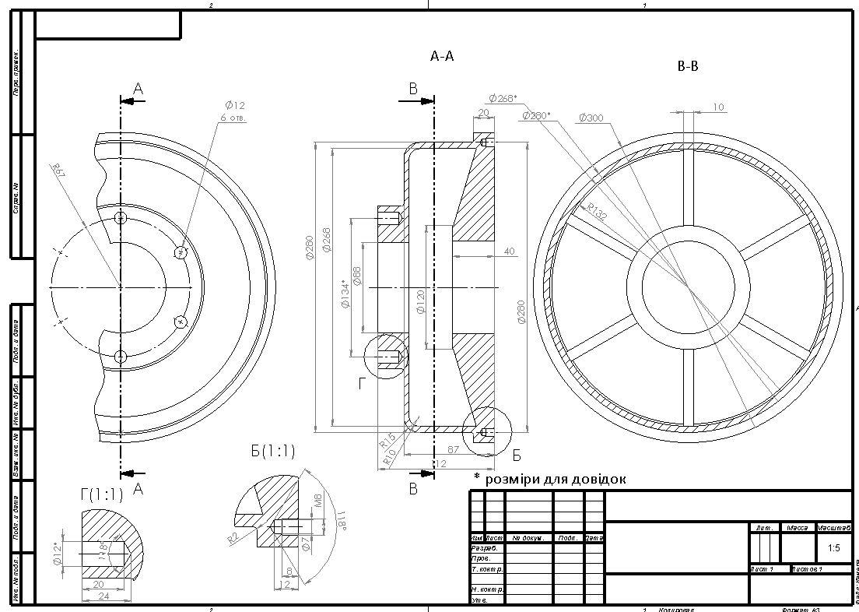
Рисунок 1.4 – Деталь типу «камера» інжекційного пальника середнього тиску.
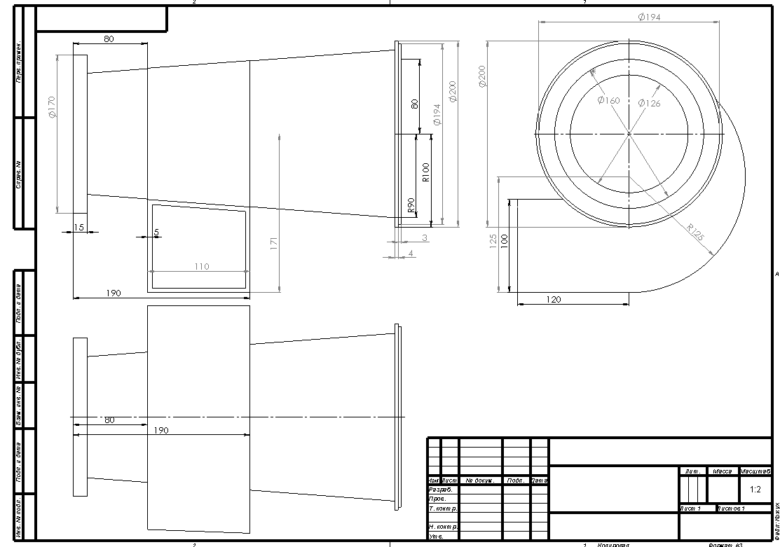
Рисунок 1.5 – Деталь типу «кожух» інжекційного пальника середнього тиску.
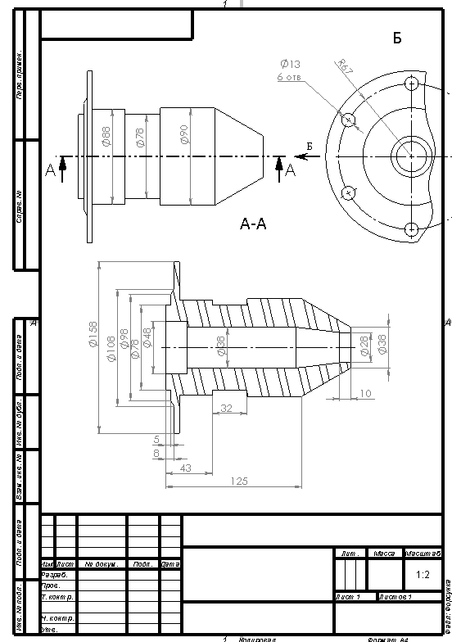
Рисунок 1.6 – Деталь типу «форсунка» інжекційного пальника середнього тиску.
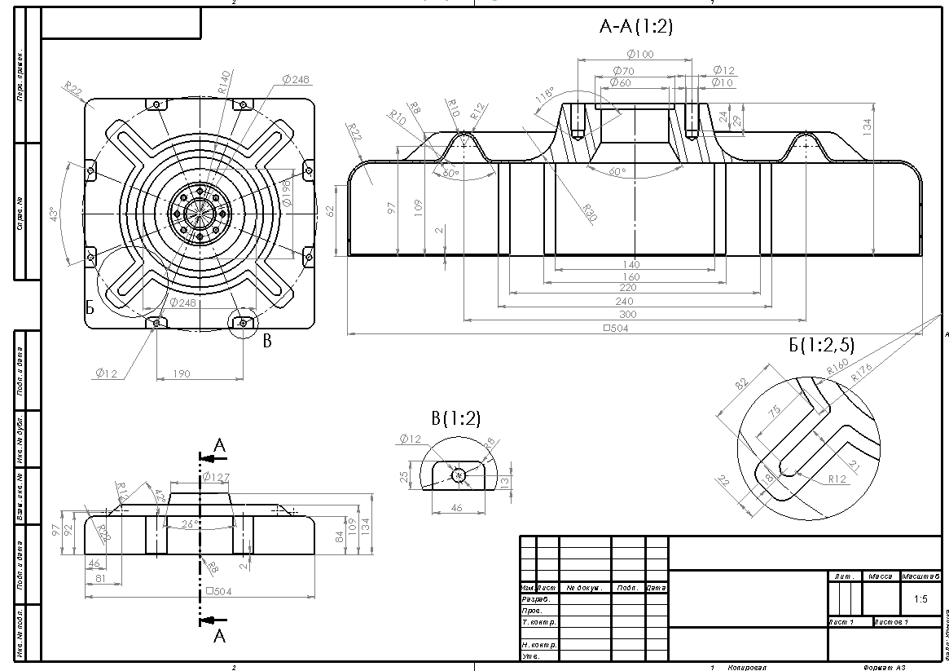
Рисунок 1.7 – Деталь типу «кришка» інжекційного безполум’яного краплинного пальника.
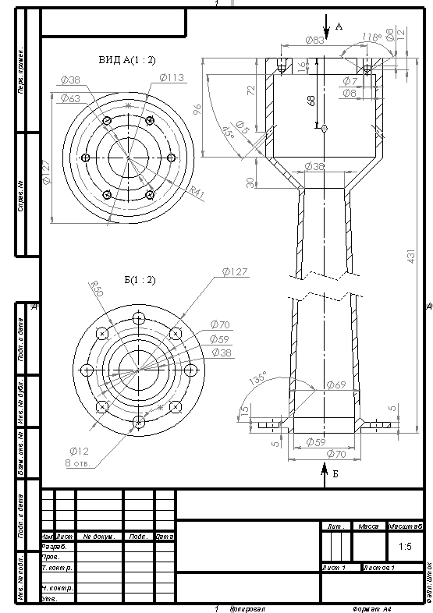
Рисунок 1.8 – Деталь типу «шток» інжекційного безполум’яного краплинного пальника.
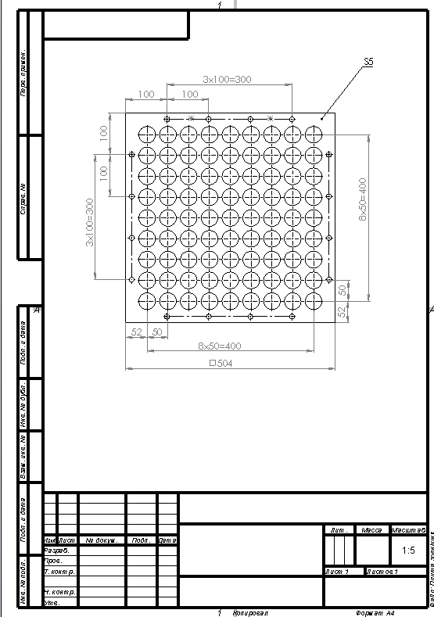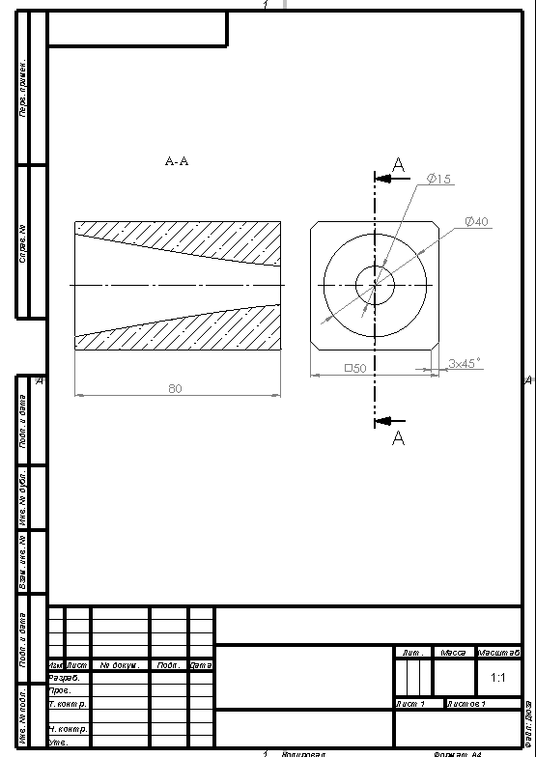
Рисунок 1.9 – Деталі типу «плита» (а) і «дюза» (б) інжекційного безполум’яного краплинного пальника

2 КОРОТКІ ТЕОРЕТИЧНІ ВІДОМОСТІ ЩОДО КОНСТРУКЦІЇ НАЙБІЛЬШ ПОШИРЕНИХ ГАЗОВИХ І ГАЗО-МАЗУТНИХ ПАЛЬНИКІВ, ЯКІ ВИКОРИСТОВУЮТЬСЯ В ЗАВДАННІ НА РОЗРАХУНКОВО-ГРАФІЧНУ РОБОТУ

Газо-мазутні пальники призначені для роздільного спалювання пального газу та рідкого палива у топках парових котлів. Дозволяється використання таких пальників для спільного спалювання рідкого та газоподібного палива в момент переходу з одного палива на інше. Нижче приведені короткі теоретичні відомості про типи пальників, які пропонуються для моделювання [1].

2.1 Огляд найбільш поширених газових і газо-мазутних пальників

Найбільш простий дифузійний пальник – це металева труба з просвердленими в ній двома рядами отворів під кутом 60°…90° один до одного.
Перевагами таких пальників є простота у виготовленні, безшумність роботи, висока стійкість горіння. У них не можливе проскакування полум'я. У порівнянні з пальниками з попередньо підготовленою сумішшю довжина факела в них більше (до 1600 мм), теплові напруги топкового об'єму низькі.
Інжекційні пальники, в яких повітря підсмоктується (інжектується) за рахунок енергії газових струменів, які виходять з одного або декількох сопел.
Як приклад можна привести найбільше поширені інжекційні пальники середнього тиску Стальпроекту (рис. 2.1), що принципово мало чим відрізняються від конструкцій Теплопроекту, Діпроінжпроекту та інших організацій.
Експлуатаційні межі роботи цих пальників скорочуються зі збільшенням їхньої продуктивності, і вони можуть бути рекомендовані до експлуатації тільки на агрегатах з дуже малими коливаннями навантаження. Більш-менш широке застосування знаходять такі пальники з номінальною витратою газу до 50 м³/год.
Інжекційні безполум’яні краплинні пальники (рис. 2.2) застосовуються там, де необхідний рівномірний розігрів великих поверхонь.
Принцип їх роботи базується на тому, що газоповітряна суміш на номінальному режимі цілком згоряє в керамічній насадці і розжарює її, створюючи поверхню, що рівномірно випромінює.

Рисунок 2.1 – Газодинамічна схема інжекційного пальника конструкції Стальпроекту
Істотним недоліком таких пальників є часте проскакування полум’я, після розігріву керамічних насадок, через трубки-ніпелі в змішувач, що викликає короблення корпусу пальників і вихід їх з ладу.
До цього ж класу пальників можна віднести пальники ГВП (рис. 2.3), у яких довжина факела регулюється ступенем крутки потоку, який задається поворотом лопаток завихрювача.

Рисунок 2.2 – Газодинамічна схема інжекційного пальника Нафтамаш.

У пальниках із примусовою подачею повітря (двопровідні) процеси змішання і горіння сполучаються в факелі. Ці пальники мають набагато більший діапазон можливостей регулювання характеристик робочого процесу не тільки пальникового пристрою, але і всього вогнетехнічного пристрою в цілому. Крім всього іншого, такі пальники дозволяють значно підвищувати надійність роботи.
Найбільш простими з них є пальники типу “труба в трубі” ДВС і ДВБ, розроблені інститутом Стальпроекту (рис. 2.3).
Пальники призначені для нагрівальних печей, що вимагають довгий регульований факел. Пальники працюють із α =1,05, у діапазоні витрати газу від 40 до 2280 м³/год і вимагають тиск газу 600 мм. вод. ст.
а) б)

Рисунок 2.3 – Газодинамічні схеми пальників ДВС (а) і ДВБ (б).

Пальники ГА конструкції Дніпрогазпроекту (рис.2.4) призначені для спалювання газу низького і середнього тиску. Потужність пальника набирається кількістю елементів, що роздають паливо, 3. Кожний елемент є самостійним пристроєм, у якому відбувається змішання струменів газу, що виходять із конічного наконечника під кутом до подовжньої осі у закручений потік повітря.
А
Повітря
Газ
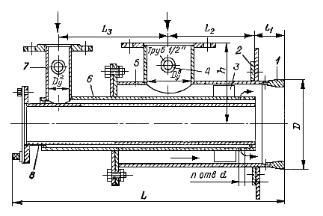
А
Газ
Повітря
1 - керамічний тунель (вогневий насадок) для стабілізації горіння; 2 - кріплення; 3 - лопатки; 4 - отвір для подачі повітря; 5 - змішувач; 6 - отвори в газовому колекторі; 7 - отвір для подачі газу.
Рисунок 2.4 – Пальник ГГВ конструкції Дніпрогазпроекту і його газодинамічна схеми.

Цими пальниками оснащені котельні установки більшості енергетичних і великих промислових підприємств на території України.
Відмінною рисою ГА є роздробленість факела на 12-18 дрібних закручених факелів із структурою течії аналогічної течії в ГМГ і наявність футеровки – керамічного тунелю з раптовим розширенням який охороняє торець пальника від перегріву і розжарюючись поліпшує стабілізацію горіння. Передня частина пальника, між елементами, футерується шамотом або жаротривким бетоном [1].

3 Рекомендації до виконання розрахунково-пояснювальної частини записки розрахунково-графічної роботи

Текст пояснювальної записки до розрахунково-графічної роботи повинен містити необхідні кресленики вузлів і деталей конструкції пальника.
В якості прикладу оформлення пояснювальної записки до розрахунково-графічної роботи наведено приклад моделювання конструкції газового пальника, розробленого колективом авторів галузевої лабораторії теплоенергетичних установок кафедри ТЕУТ та АЕС НТУУ „КПІ”, що очолювався Літовкіним В.В., в середовищі параметричного моделювання SolidWorks.
Згідно з доступними в літературі даними, конструкцію пальника можна отримати з наступного кресленика:
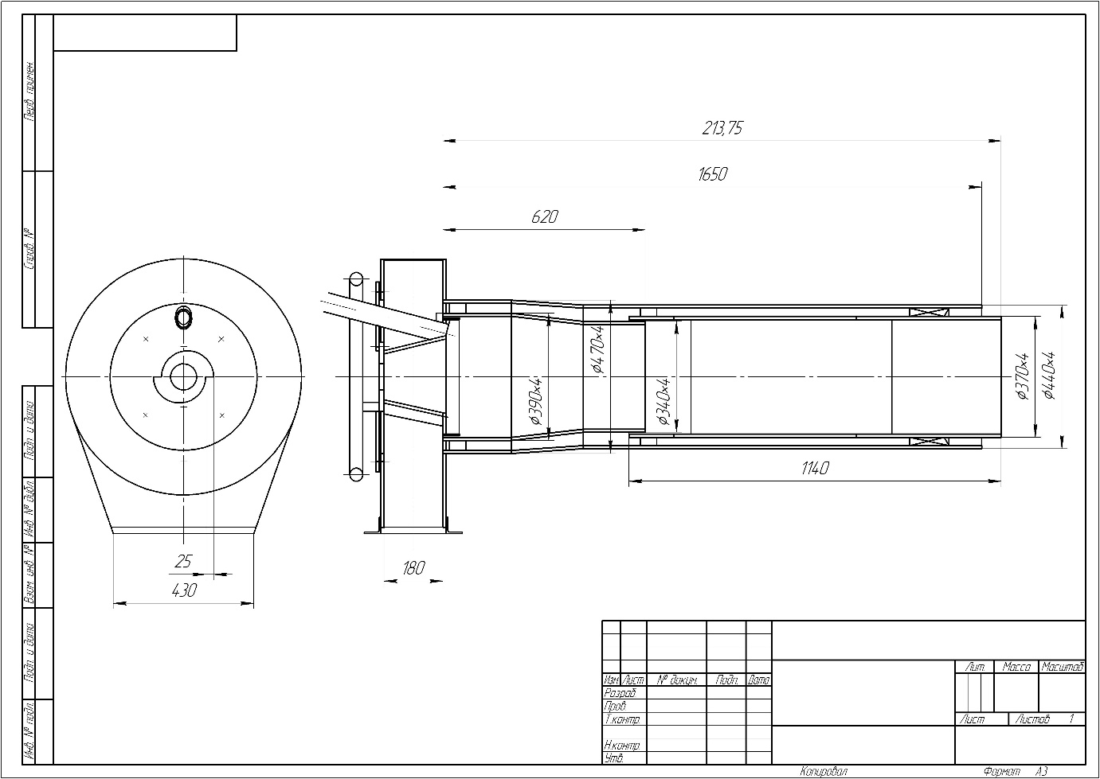
Рисунок 3.1 – Кресленик пальника ДВБ.

3.1 Приклад моделювання конструкції газового пальника в середовищі параметричного моделювання SolidWorks

Газовий пальник (рис. 3.2) являє собою зварену конструкцію що складається з зварених під кутом 90º листів. Нижче представлена послідовність побудови листів деталей пальника в середовищі SolidWorks.
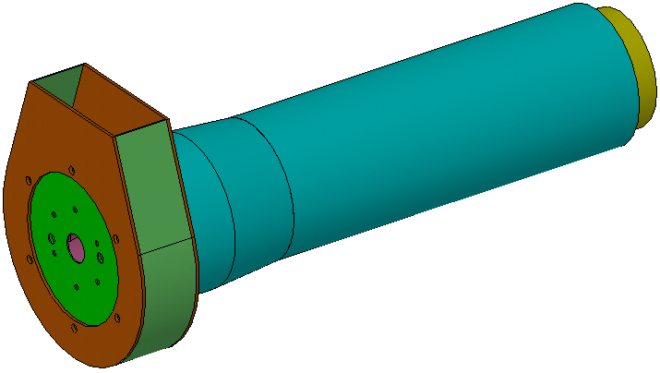
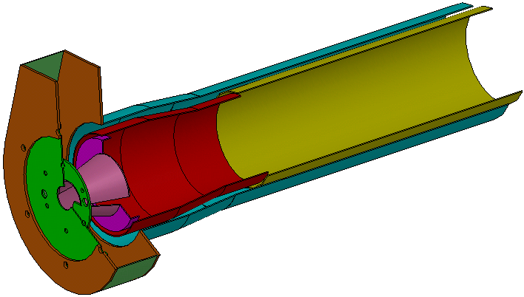
Рисунок 3.2 – Моделі пальника ДВС.

3.1.1 Бічний і фронтальний листи
Спочатку необхідно вибрати двовимірну площину, на якій буде побудований ескіз бічного листа (рис. 3.3). Так званий фронтальний лист має ту ж конфігурацію, що і бічний, з тією лише різницею, що на його поверхні висвердлені циліндричні отвори під кріплення. Загальний вид листа показаний на рис. 3.4.
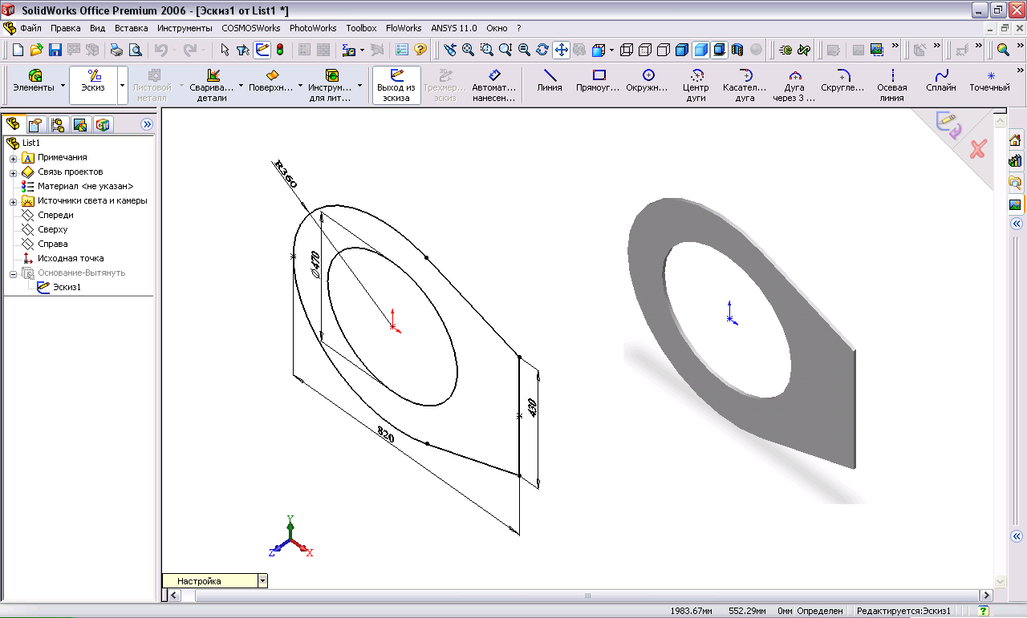
Рисунок 3.3 – Побудова бічного листа
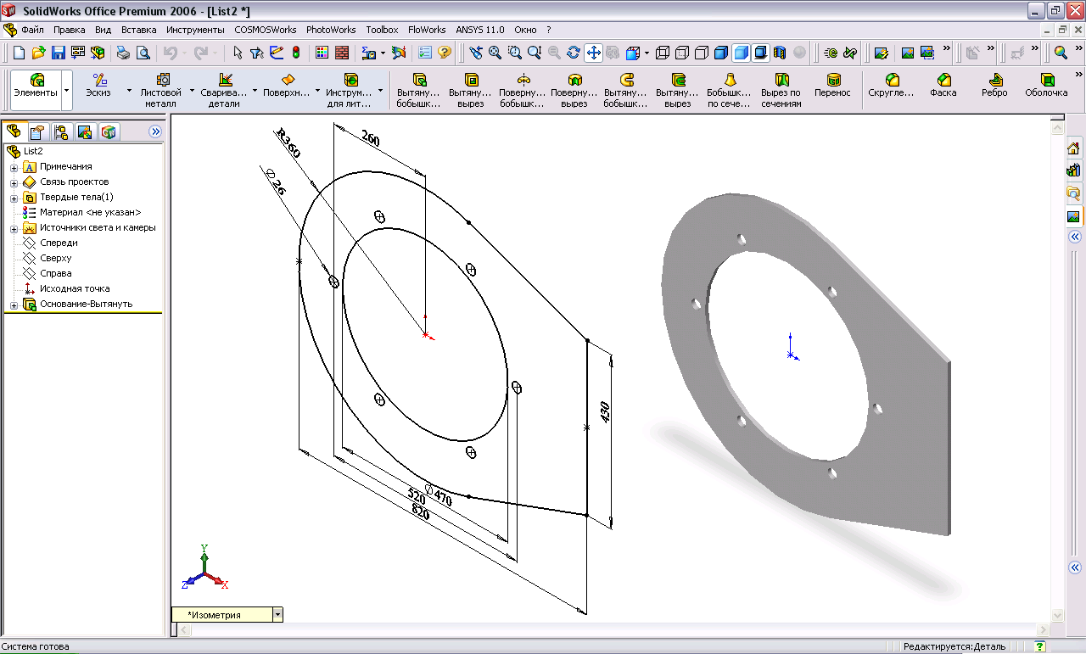
Рисунок 3.4 – Побудова фронтального листа

3.1.2 Обичайка
При побудові обичайки використана наступна ідея – накреслити контур перерізу обичайки (рис. 3.5), а потім надати накресленому контуру товщину обичайки.
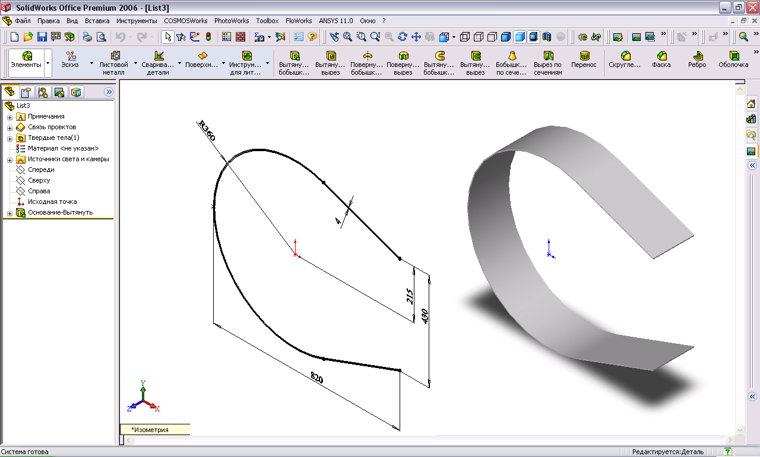
Рисунок 3.5 – Побудова обичайки

З метою спрощення процесу формування деталі використаний новий елемент побудови – команда «зміщення» . Ця команда дозволить без особливих зусиль отримати еквідістанту до збудованого раніше контуру. Для завершення побудови ескізу обичайки два еквідистантних контури, необхідно замкнути відрізками.

3.1.3 Лист кріплення
Лист кріплення, до якого кріпляться трубопроводи підведення газу, а також контрольно-вимірювальна апаратура. Ескіз листа кріплення представлений на рис. 3.6. Методика побудови цього листа аналогічна побудованим раніше листам.
Згідно рис. 3.6, при побудові отворів, що розташовані по дузі кола скористаємося командою 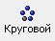 – «Круговий масив» з панелі інструментів «Ескіз».
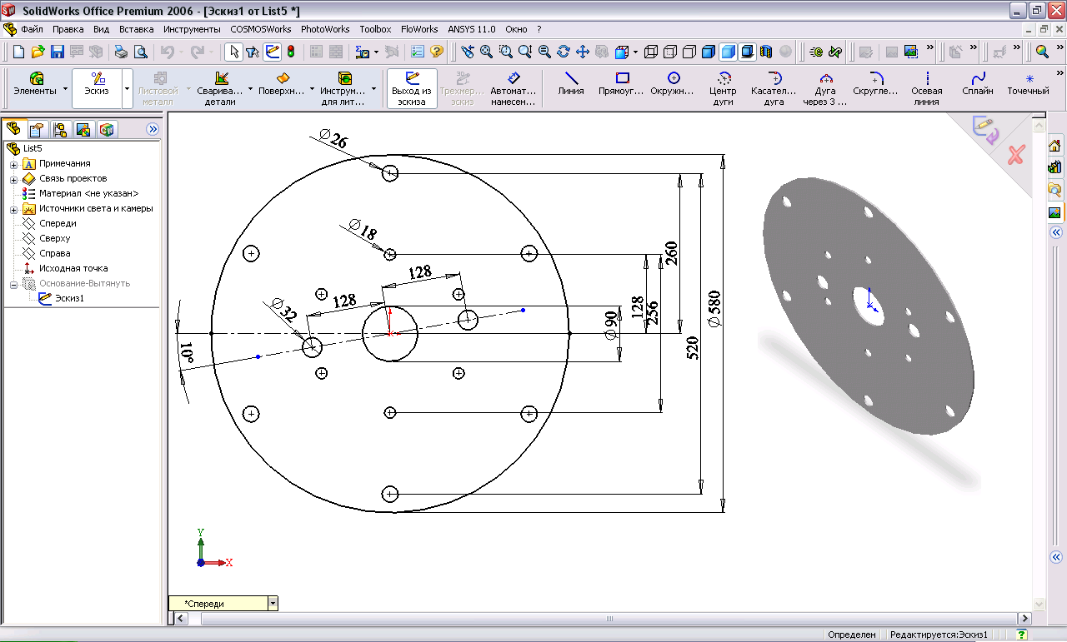
Рисунок 3.6 – Побудова листа кріплення

3.1.4 Побудова конусних деталей
Ескіз конусних деталей (рис. 3.7) будуємо з розрахунку того, що деталі цього типу будуть виконані шляхом обертання замкнутого контуру відносно деякої осі. Тому в ескізі спочатку побудуємо вертикально осьову лінію, а потім замкнутий контур так, як показано на рис. 3.7. Для побудови тривимірної моделі необхідно вийти з режиму побудови ескізу і виконати витягування обертанням контуру навколо осьової лінії за допомогою команди 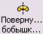 – «Повернута бобишка/основа». У Менеджері властивостей з’явиться діалогове вікно «Повернути». Оскільки ми побудували тільки одну осьову лінію і один контур, програма автоматично їх прийняла і повернула наш контур за замовчуванням на 360° (рис. 3.7). – Кут с 360°.
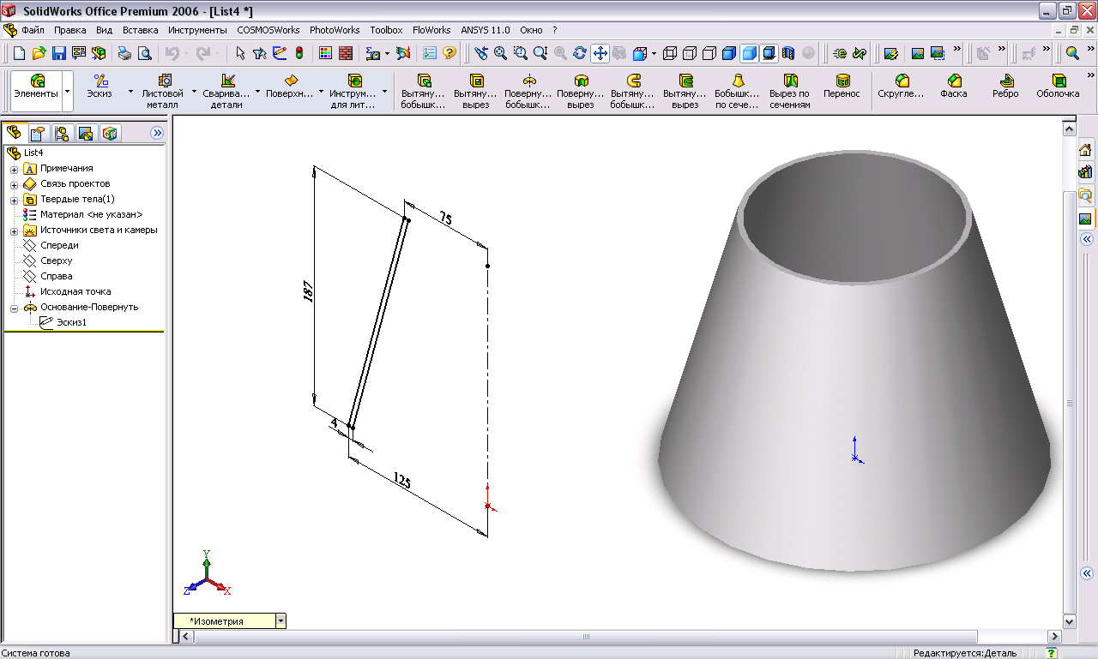
Рисунок 3.7 – Побудова конусної деталі висотою 187 мм

3.1.5 Лист форсунки
Лист форсунки (рис. 3.8) будується на основі кола діаметром 300 мм, що обмежує габарити листа
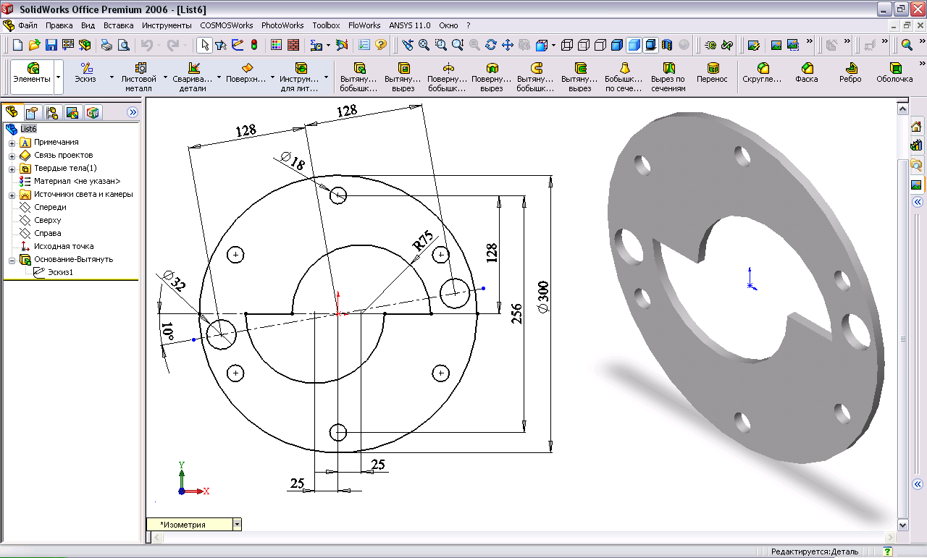
Рисунок 3.8 – Побудова листа форсунки

Для її побудови необхідно викликати команду «Коло» з панелі інструментів «Ескіз» 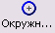); двох дзеркально розташованих один щодо одного півкіл (півколо можна побудувати також за допомогою команд «Дотична дуга», «Дуга по трьом точкам» і «Центр дуги», що знаходяться в панелі інструментів «Ескіз».

3.1.6 Обичайка форсунки
Обичайка форсунки може бути як зварною з декількох листів, так і виготовленою за допомогою штампа (рис. 3.9). Нижче представлена методика створення штампованої деталі. Обичайка форсунки будується на основі кола діаметром 352 мм, всередині якого знаходяться два дзеркально розташованих одне відносно одного півкола.
Півкола необхідно замкнути лінійними відрізками з метою отримання замкнутого контуру. Далі вибираємо команду «Витягнута бобишка» 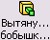 з метою придання заготовці товщини 40 мм (рис. 3.9). Для отримання готової штампованої деталі потрібно вибрати команду «Оболонка» з групи команд «Елементи» (рис. 3.9). Вибрати за допомогою миші грані, які підлягають видаленню (на рис. 2.9 виділені зеленим кольором), призначити товщину оболонки (наприклад 4 мм) і натисканням кнопки ОК завершити команду і отримати готову деталь.
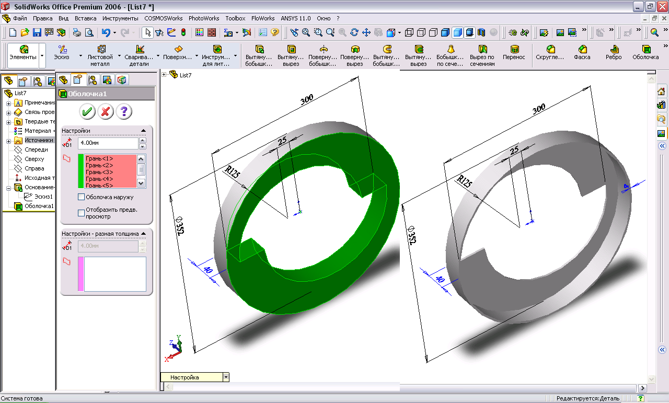
Рисунок 3.9 – Обичайка форсунки

3.1.7 Деталь типу «сопло»
Відносно складна деталь сопло (рис. 3.10) будується за допомогою команди «по перерізам». Зазначеним способом «по перерізам» можна створювати тверді тіла складної конфігурації, в основі яких лежать профілі, розташовані на різних площинах. За своєю суттю, профіль – це ескіз на площині, замкнутий і непересічений. Площини з профілями повинні бути розташовані на деякій відстані одна від одної, паралельно або під кутом. У SolidWorks можна плавно з’єднати профілі між собою і, таким чином, побудувати тверде тіло або виріз складної конфігурації.
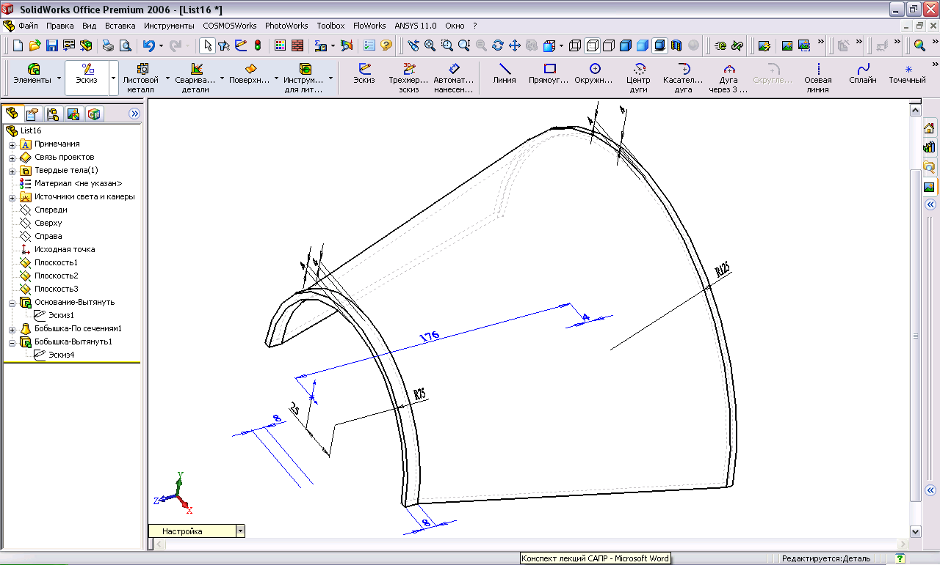
Рисунок 3.10 – Сопло

3.1.8 Створення повної збірки елементів пальника
На даному етапі з наявних деталей необхідно створити складальну одиницю. У нас є раніше побудовані деталі, з яких будемо створювати збірку.
Наступним етапом у створенні збірки є розміщення в складальному просторі деталей складального вузла. Окремі деталі, як відомо, розташовуються у відповідних файлах.
У розглянутому прикладі задамо наступні умови сполучення:
- Бічний лист – Обичайка (відповідні взаємозв'язку показані зеленим кольором):
- між зовнішньою плоскою поверхнею бічного листа і зовнішньої плоскою поверхнею обичайки – співпадіння (рис. 3.11а);
- між верхньою гранню бічного листа і верхньою гранню обичайки – співпадіння (рис. 2.9б);
- між фронтальною площиною бічного листа і площиною символізує товщину обичайки – співпадіння (рис. 3.11а).
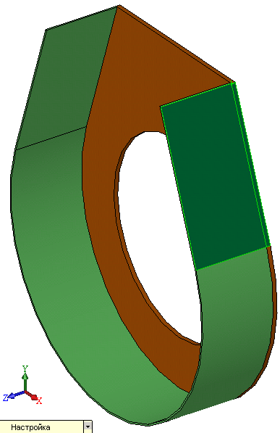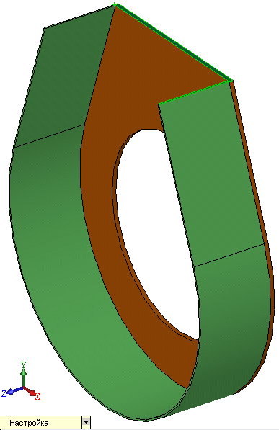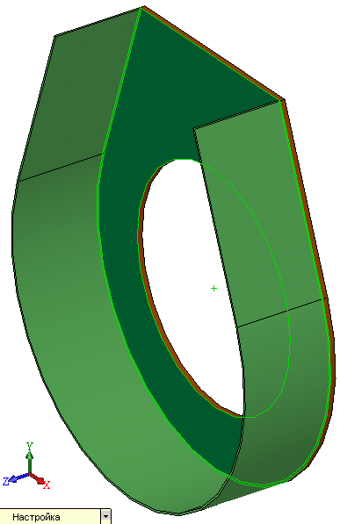
а) б) в)
Рисунок 3.11 – Установка бічного листа і обичайки

Інші деталі конструкції сполучаються аналогічно.

4 Рекомендації до виконання графічної частини розрахунково-графічної роботи

SolidWorks дозволяє досить просто генерувати креслення створених в ньому деталей, вузлів і виробів. Креслення підтримують двосторонній асоціативний зв’язок із тривимірними моделями. При внесенні змін до моделі кресленик, що побудований на основі моделі, автоматично модифікується програмою SolidWorks відповідно до виконаних змін. І навпаки, коли користувач змінює який-небудь розмір, що керує, на кресленні, це вже відображається у тривимірній моделі.

4.1 Приклад створення нового кресленика засобами SolidWorks

Виберіть команду меню Файл | Новий, натисніть кнопку «Двовимірне технічне креслення» і потім натисніть кнопку «ОК». З’явиться діалогове вікно «Формат листа/розмір». Встановите перемикач «Розмір листа» в положення «Стандартний розмір листа», якщо він не встановлений там за замовчуванням. Нижче в полі «Стандартні формати» будуть перераховані шаблони креслень, виконаних за міжнародним стандартом ISO. А в самому кінці списку будуть розташовані шаблони для креслень відповідно до стандарту ЄСКД. Якщо ж у вас нестандартний лист, встановіть перемикач в положення «Розмір листа користувача» і задайте ширину і висоту креслення в міліметрах.
Для учбових цілей виберіть стандартний розмір листа A3 (форматка ESKD_a3_l). Натисніть кнопку ОК. З’явиться порожній лист креслення з штампом і основним написом.
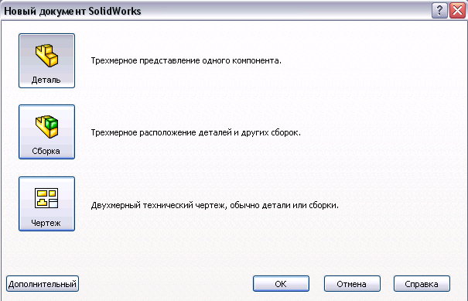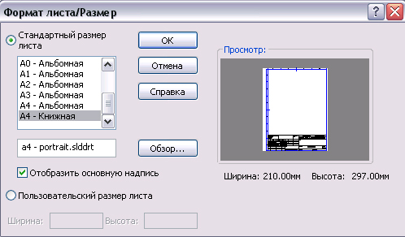
Рисунок 4.1 – Налаштування двовимірних креслень
Як і в інших подібних випадках, в інструментальну палітру завантажився відповідний набір команд. Зараз це команди роботи з кресленням. Перевірте, чи встановлений перемикач Інструменти | Параметри Установки користувача | Креслення | Тип відображення за замовчуванням в положення «Невидимі лінії відображаються», для того, щоб показувати на кресленні пунктирними лініями невидимі лінії моделі. У будь-який момент можна змінити настройки користувача на свій розсуд. Після настройки натисніть кнопку ОК.
Необхідно звернути увагу, що поряд з курсором з’явився значок паралелепіпеда, який означає, що необхідно вибрати об'єкт або грань об’єкту для відображення. Зараз можна піти по одному з двох шляхів:
- Побудувати три стандартних види деталі, натиснувши кнопку 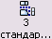 – «3 стандартних види» в панелі інструментів «Кресленик». Для цього необхідно добавити три стандартних ортогональних види.
- Побудувати один вид обраної моделі, натиснувши кнопку 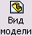 – «Вид моделі» в панелі інструментів «Кресленик». При цьому можна буде добавити ортогональний чи іменований вид на основі існуючої деталі.

4.1.1 Створення нового кресленика
Створимо креслення деталі, спроектованої раніше. Для цього виберемо файл «Деталь.sldprt» і натиснемо кнопку «Відкрити». Результат представлений у вигляді головного і двох проекційних видів. На рис. 4.2а, зараз головний і проекційний види розташовані на кресленні неправильно.
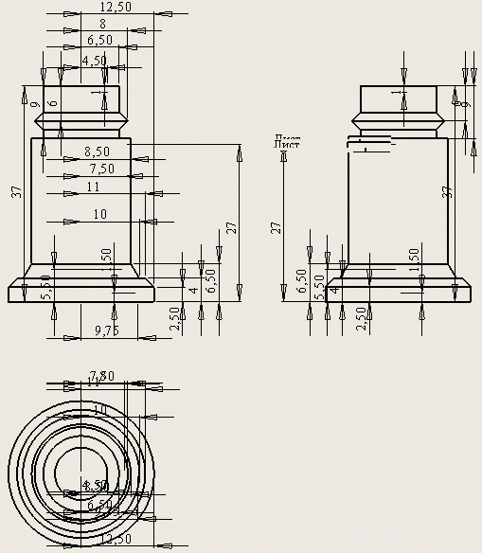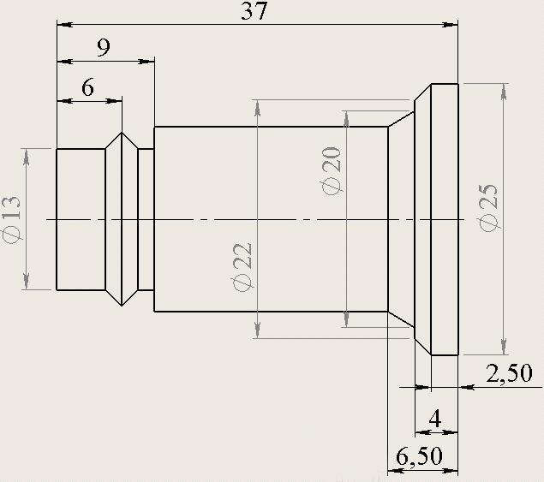
а) б)
Рисунок 4.2 – Створення трьох стандартних видів (а) і креслярський вид моделі (б)

Верхній проекційний вид необхідно опустити вниз, а головний вигляд з другим проекційним виглядом підняти вгору. Переміщення видів на кресленні здійснюється шляхом підведення до нього курсора, при цьому поряд з курсором з’явиться знак . Після цього захопіть вид мишею і перемістіть на необхідне місце. У результаті ви повинні отримати таке розміщення видів, як на рис. 4.2б.
При цьому, необхідно звернути увагу на те, що разом з видами автоматично з’явилися розміри, які ви указували при побудові ескізу деталі. Якщо які-небудь розміри не потрібні, просто клацніть мишею за цим розміром і натисніть клавішу «Del». Якщо ж необхідно, навпаки, поставити який-небудь розмір, натисніть на розмір, оскільки це робиться в ескізах.

4.1.2 Створення проекційного виду і оформлення креслень згідно ЄСКД
Для створення проекційного вигляду натисніть кнопку 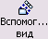 – «Допоміжний вид» в панелі інструментів «Кресленик». Отриманий вид переміщатиметься тільки по вертикалі, оскільки він прив’язаний до головного виду. Щоб відчепити його, натисніть на клавішу <Ctrl> і перетягніть мишею створений вид в необхідне місце. Стрілку і позначення також можна перенести, зачепивши мишею.
Для оформлення креслення згідно ЄСКД отримані види необхідно скомпонувати для того, щоб додати один вид натисніть кнопку – «Проекційний вигляд» в панелі інструментів «Креслення». Потім, відповідно до отриманого повідомлення, виберіть відображення «головний вид» і клацніть його лівою кнопкою миші. З цього виду побудуємо ізометричний вид. Для цього відведіть покажчик миші вправо і вниз, поки не з’явиться ізометричне зображення.
У SolidWorks можна вирізати, копіювати і вставляти креслярські види в межах одного листа, так і з одного листа в іншій. Можна також витягувати види з листа в лист усередині одного документа креслення. Для цього необхідно активізувати креслярський ізометричний вид шляхом вибору виду або на листі.
SolidWorks в «Дереві Конструювання». Тепер натисніть кнопку – «Вирізати», або – «Копіювати» на панелі інструментів «Стандартна» або виберіть команду меню Правка | Вирізати або Правка | Копіювати. Потім активізуйте «Лист 2», вкажіть мишею місце і натисніть кнопку – «Вставити» панелі інструментів «Стандартна» або виберіть команду меню Правка | Вставити. Асоціативний зв’язок при перенесенні або копіюванні виду зберігається.
Перемістити або скопіювати вид можна також за допомогою «Дереві Конструювання». Для того, щоб перемістити ви, захопіть мишею і перетягніть значок креслярського вигляду в «Дереві Конструювання» на значок цільового листа. Для того, щоб копіювати вид, утримуючи клавішу <Ctrl>, захопіть мишею і перетягніть значок креслярського виду в «Дереві Конструювання» на значок цільового листа. Скопійований або переміщений вид з’являється на цільовому листі в тому ж місці, в якому він знаходився на початковому. Після копіювання або переміщення можна змінити положення виду на листі, переміщаючи його мишею.
Після закінчення роботи необхідно зберегти креслення, вибравши команду Файл | Зберегти або натиснувши кнопку – «Зберегти» в панелі інструментів «Стандартна». Оскільки креслення формувалося з початкової моделі, програма у вікні, що з’явилося, «Зберегти як» сама пропонує зберегти креслення під іменем «деталь.slddrw». Необхідно тільки натиснути на клавішу «Зберегти». Надалі програма більше не питатиме ім’я файлу.

4.1.3 Можливості SolidWorks при оформленні креслень
При оформленні креслень часто стикаються з необхідністю створення розрізів. Для створення розрізу необхідно натиснути кнопку – Розріз з панелі інструментів «Команди креслень» і побудувати вертикальну лінію, що перетинає головний вид креслення, щоб отримати вертикальний слід січної площини. У місці розташування курсору повинен з’явитися зразок розрізу (рис. 5.3а). Зразок переміщатиметься вздовж горизонтальної лінії, оскільки він прив'язаний до виду. Щоб розірвати зв'язок, натисніть клавішу <Ctrl> і помістіть розріз в необхідне місце. Клацніть лівою кнопкою миші. Може статися, що січна; площина проходить не в тому місці виду, де потрібно. Тоді слід захопити лінію миші, що представляє цю площину на виді, і перетягнути на нове місце. Після такої операції необхідно провести оновлення креслення, натиснувши кнопку – Перебудувати. Новий вид буде побудований також з розмірами, а в Дереві Конструювання з’явиться новий елемент «Розріз А-А». Видаліть розміри і з цього вигляду, щоб вони не заважали (рис. 4.3).
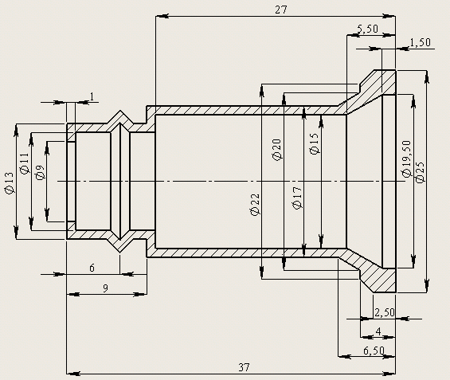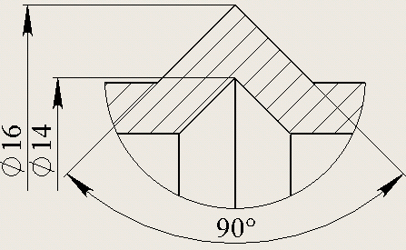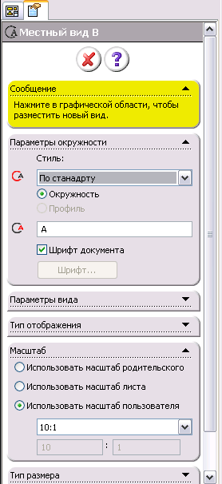
а) б) в)
Рисунок 4.3 – Оформлення кресленика (а), місцевий вид (б) і налаштування діалогового вікна «Місцевий вид» (в) панелі інструментів «Кресленик»

Для повнішої інформації про деталь, необхідне створення місцевого виду. Створення місцевого виду викликається командою «Місцевий вид» з панелі інструментів «Креслення». Побудуйте коло на даному розрізі. У місці розташування круга повинен з’явитися зразок місцевого виду. Зразок перемістіть в необхідне місце, і зробіть клацання мишею. У вас повинно вийти приблизно наступне (рис. 4.3б).
Побудовані види можуть редагуватися. Якщо який-небудь вид зробити активним (клацнути по ньому мишею), то з лівого боку екрану менеджеру властивостей з’явиться діалогове вікно, в якому можна змінювати параметри даного виду. Наприклад, змінимо масштаб відображення даного виду. Зробимо вигляд активним, клацнувши по ньому мишею. У діалоговому вікні «Місцевий вид В» перемикач «Масштаб» встановіть в положення «Використовувати масштаб користувача» і у випадному списку необхідно вибрати «Налаштування користувача». Тепер в спеціальному діалоговому вікні (рис. 4.3в) встановіть масштаб 10:1 для збільшення зображення на кресленні. Після цього натисніть кнопку ОК, і місцевий вид буде збільшений.

4.2 Оформлення пояснювальної записки до розрахунково-графічної роботи

Текст пояснювальної записки повинен бути розділений на структурні елементи (“Вступ”, ”Список літератури” тощо) і оформлений на аркушах формату А4 (210х297) за допомогою комп’ютерної техніки на одному боці аркуша білого паперу [2, 3].
У вступі зазначити тип пальникового пристрою, на який в роботі приведена конструкторська документація, коротко вказати якими інструментами SolidWorks користувались при створенні комп’ютерної моделі пальника. При необхідності, привести посилання на додаткову літературу, яку прийшлось використати в процесі роботи над розрахунково-графічною роботою.
Текст пояснювальної записки до розрахунково-графічної роботи повинен містити оформлені згідно ЄСКД [4] специфікацію до складального кресленика пальникового пристрою і сам згаданий складальний кресленик, оформлений на аркуші формату А3 (420х297). Також потрібно оформити на аркушах формату А4 (210х297) або А3 (420х297) необхідний перелік креслеників деталей, які зображені на складальному кресленику.
В кінці текстового документа допускається наводити список літератури, яка була використана при його складанні. Оформлення списку і посилання на нього в тексті – згідно ГОСТ 7.1.2006 [5].

ПЕРЕЛІК Контрольних ЗАпитань

- Дати визначення поняттю допоміжна геометрія.
- Дати визначення поняттю розмірна залежність.
- Як відключити автоматичне встановлення геометричних залежностей при побудові примітивів?
- Дати визначення поняттю конструкційні і базові операції.
- Як в SolidWorks створювати додаткові площини?
- Як в SolidWorks здійснювати повне визначення ескізу?
- Як в SolidWorks задавати види без проекційних зв’язків?
- Яку форму повинен мати ескіз, щоб здійснити «виріз поверхнею» ?
- Які побудувати додаткову площину, яка проходить по діагоналі між двома рядами труб в пучку?
- Як в SolidWorks створювати тривимірні масиви?
- Як в SolidWorks створювати місцеві розрізи?
- Як в SolidWorks створювати ступеневі розрізи?
- Що означає поняття «асоціативний зв’язок»?
- Як в SolidWorks здійснювати повне визначення ескізу?
- Як в SolidWorks задавати види без проекційних зв’язків?
- У якій закладці, що представлені в стрічці команд SolidWorks знаходиться та, яка призначена для визначення позиційного допуску, довжини, кута, замкненого контуру, площі, відстані, радіуса чи діаметру ?
- Як в SolidWorks створювати тривимірні масиви?
- Як в SolidWorks створювати місцеві розрізи?
- Як в SolidWorks створювати ступеневі розрізи?
- Можливості SolidWorks при розробці збірок.
- Як в SolidWorks використовувати прив'язки?
- Як в SolidWorks задавати види без проекційних зав’язків?
- Як в SolidWorks редагувати розмір і формат кресленика?
- Які є способи побудови збірок в SolidWorks?
- Як в SolidWorks створювати тривимірні масиви?
- Як в SolidWorks створювати ступеневі розрізи?
- Які етапи створення роз’ємного з’єднання в SolidWorks?

ПЕРЕЛІК ПОСИЛАНЬ

- Сірий О.А. Вплив параметрів струменево-нішевої системи на робочий процес пальникових пристроїв. дис. ... канд. техн. наук : 05.14.14 / НТУУ „КПІ”. Київ, 2016. 183 с.
- Методичні рекомендації до організації самостійної роботи, проведення практичних занять і виконання розрахунково-графічних робіт із навчальної дисципліни «Інженерна та комп’ютерна графіка» (Загальні вимоги та правила оформлення графічної частини курсових і дипломних проєктів) (для здобувачів технічних спеціальностей усіх форм навчання університету) / Харків. нац. ун-т міськ. госп-ва ім. О. М. Бекетова ; уклад. В. І. Лусь. – Харків: ХНУМГ ім. О. М. Бекетова, 2023. – 49 с.
- Інформація та документація. Звіти у сфері науки і техніки. Структура та правила оформлювання [Текст]: ДСТУ 3008:2015. - [Чинний від 2017-07-01]. – К.: ДП «УкрНДНЦ», 2016. – 31 с. - (Національний стандарт України).
- Морозенко О.П., Малишко Г.В. Правила виконання та оформлення креслень: Навч. посібник. – Дніпропетровськ: НМетАУ, 2012. – 49с.
- Інформація та документація. БІБЛІОГРАФІЧНЕ ПОСИЛАННЯ. Загальні положення та правила складання. ДСТУ 8302:2015 - [Чинний від 22 червня 2015 р.]. - К.: ДП «УкрНДНЦ», 2016. – 16 с. - (Національний стандарт України).

СПИСОК РЕКОМЕНДОВАНОЇ ЛІТЕРАТУРИ

- Ванін В. В. Теоретичні основи структурно-параметричного геометричного моделювання виробів машинобудування [Електронний ресурс] : монографія / В. В. Ванін, Г. А. Вірченко, П. М. Яблонський ; КПІ ім. Ігоря Сікорського. – Електронні текстові дані (1 файл: 9,07 Мбайт). – Київ: КПІ ім. Ігоря Сікорського, 2022. – 223 с. (https://ela.kpi.ua/handle/123456789/50383).
- Інженерна графіка. Навчальні завдання [Електронний ресурс] : навчальний посібник для здобувачів ступеня бакалавра за спеціальностями 142 «Енергетичне машинобудування», 143 «Атомна енергетика» та 144 «Теплоенергетика» / КПІ ім. Ігоря Сікорського ; уклад.: В. В. Ванін, Н. В. Білицька, О. Г. Гетьман, Н. В. Міхлевська. – Електронні текстові данні (1 файл: 8,8 Мбайт). – Київ : КПІ ім. Ігоря Сікорського, 2018. – 64 с (https://ela.kpi.ua/handle/123456789/25954).
- Особливості деталювання креслеників загального виду в машинобудуванні [Електронний ресурс] : навчальний посібник для студентів теплоенергетичного факультету усіх форм навчання / О. Г. Гетьман, Н. В. Білицька, Г. В. Баскова, В. І. Ветохін ; НТУУ «КПІ ім. Ігоря Сікорського». – Електронні текстові данні (1 файл: 3,63 Мбайт). – Київ : Видавництво «БМТ», 2012. – 123 с. (https://ela.kpi.ua/handle/123456789/18150).
- Параметричне моделювання технологічних процесів. Розділ 2. Моделювання фізичних процесів в CAD/CAE системі SolidWorks [Електронний ресурс] : навчальний посібник для здобувачів ступеня бакалавра, за освітньою програмою «Технічні та програмні засоби автоматизації» спеціальності 151 Автоматизація та комп’ютерно-інтегровані технології / КПІ ім. Ігоря Сікорського ; уклад.: С. В. Плашихін. – Електронні текстові данні (1 файл: 2,46 Мбайт). – Київ : КПІ ім. Ігоря Сікорського, 2022. – 125 с. (https://ela.kpi.ua/handle/123456789/52105).

